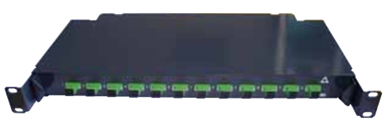
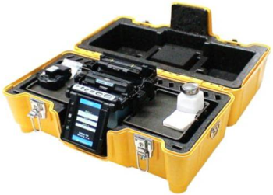

Soudeuse : Fibres/pigtails

12 Pigtails (1 pigtail par fibre)
Câble de distribution extérieur à 12 fibres Monomode G652 avec 1 tube renforcé
2 Jarretières SC/APC
Brassage
Architecture – FF16
Ver un boitier de pied d’immeuble BPI OPERATEUR
Soudeuse : Pigtails/Fibres

Tiroir optique avec 12 raccords SC/APC

Tiroir optique avec 12 raccords SC/APC

12 Pigtails (1 pigtail par fibre)

